TÀI LIỆU
Hướng dẫn do chất lượng mạng băng rộng di động và tổng hợp kết quả
(Ứng dụng i-SPEED là ứng dụng do Bộ TT&TT phát triển và đề nghị dùng,
ứng dụng được dùng thống nhất để đo chất lượng trên toàn quốc)

1. Hướng dẫn tải và cài đặt:
1.1. Cách 1: Kích và tải ứng dụng trực tiếp tại đường link hoặc quét mã QR sau:
1.1.1. Thiết bị Apple | 1.1.2. Thiết bị Android
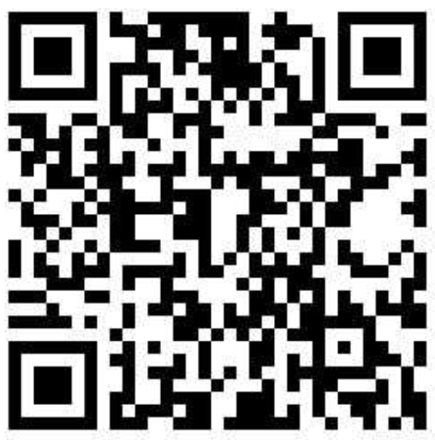

1.2. Cách 2: Tìm kiếm và tải ứng dụng từ Store (kho ứng dụng của điện thoại):
1.2.1. Tải ứng dụng từ Apple Store (đối với các dòng điện thoại của hãng Apple):
Truy nhập Apple Store;
Tìm ứng dụng với các từ khoá: i-speed by VNNIC; speedtest vn; ispeed; i-speed
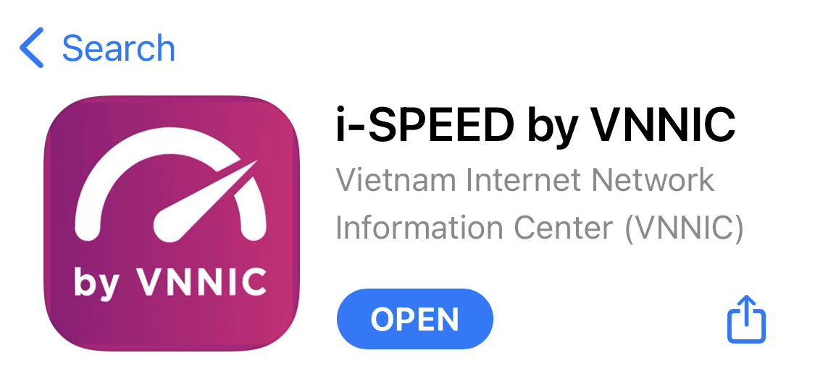
1.2.2. Tải ứng dụng từ Google Play Store (đối với các dòng điện thoại khác)
Truy nhập Google Play Store;
Tìm ứng dụng với các từ khoá: i-speed, i-speed by VNNIC
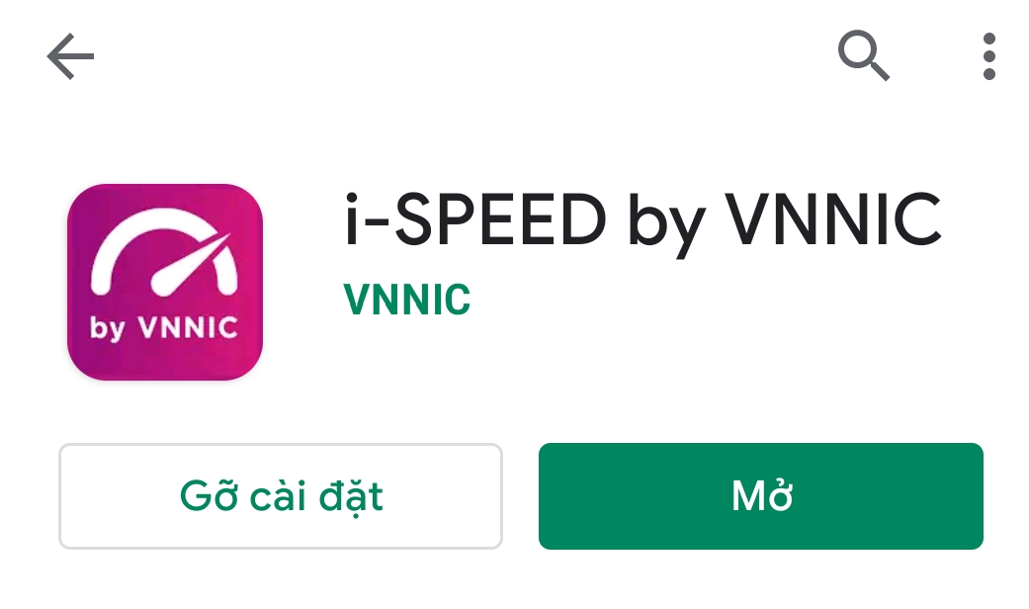
2. Hướng dẫn đo
2.1. Trước khi thực hiện đo, người dùng cần chú ý mở 02 chức năng quan trọng để điện thoại có thể đo được và chính xác dữ liệu, bao gồm:
- Mở điện thoại ở chế độ 3G/4G (điện thoại phải có đăng ký dịch vụ 3G/4G).
- Mở điện thoại ở chức năng vị trí (hoặc tọa độ).
02 chức năng chưa mở | 02 chức năng đã mở
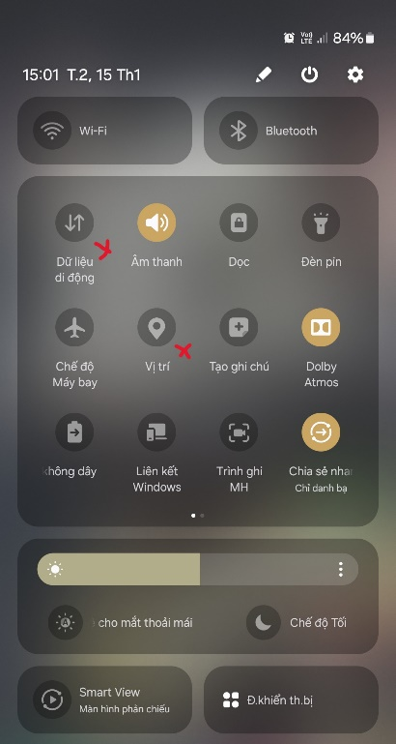 | 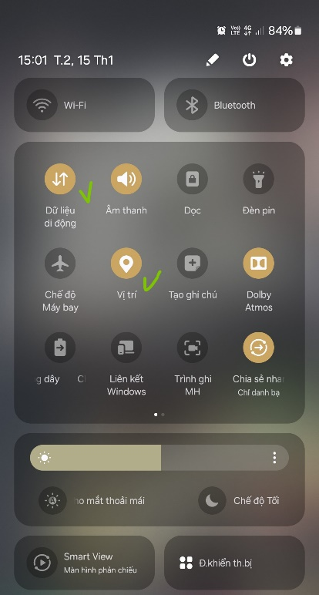
2.2. Người dùng thực hiện đo theo các bước sau:
Bước 1: Người dùng mở ứng dụng i-SPEED
Đối với người dùng truy cập lần đầu vào ứng dụng, người dùng cần bấm cho phép (hoặc đồng ý) truy cập tất cả khi điện thoại yêu cầu (tùy từng loại máy có thể có các yêu cầu như: cho phép truy cập Location (vị trí); cho phép… ).
(Bước này chỉ thực hiện tại lần đầu khi chạy ứng dụng)
Đối với người dùng truy cập lần thứ 2 trở đi, sẽ không cần bấm cho phép (đồng ý) các yêu cầu khác.
Bước 2: Thực hiện đo
Sau khi mở ứng dụng, Hệ thống sẽ tự động lựa chọn điểm đo phù hợp, người dùng cần chờ từ 2 đến 3 giây, để hệ thống tự lựa chọn;
* Thực hiện đo:
Click vào biểu tượng vòng tròn có hiển thị tên nhà mạng (hoặc vòng tròn có chữ: THỰC HIỆN ĐO) cần đo.
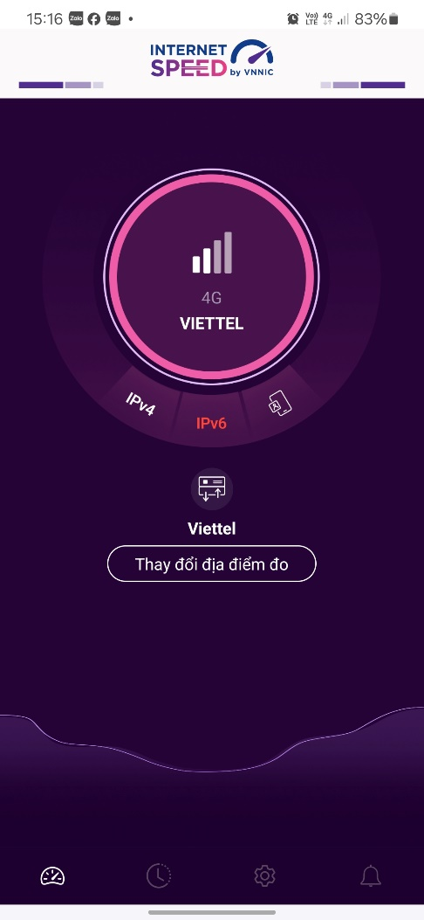 | 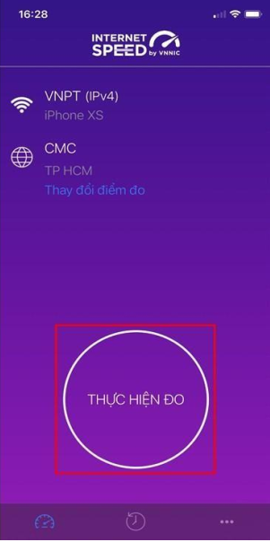
Tùy vào từng dòng máy và phiên bản cập nhật ứng dụng sẽ hiện thị giao diện khác nhau

Người dùng cần chờ từ 2 đến 3 giây, để thiết bị đo đầy đủ các thông số và hoàn thành kết quả đo, như sau:
Đang đo và chưa  có kết quả đo | Đang đo và chưa  có kết quả đo | Đã đo xong và có  kết quả đo
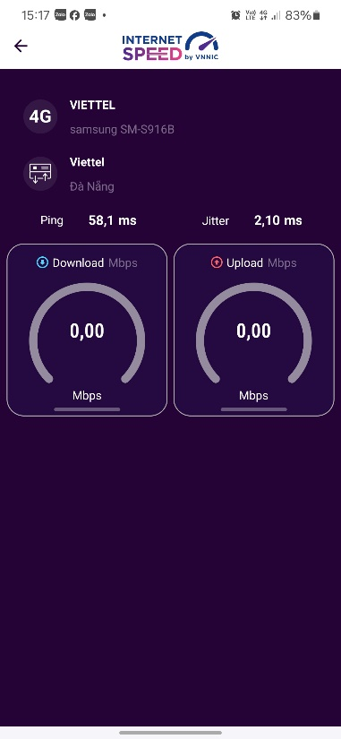  Hình 1 | 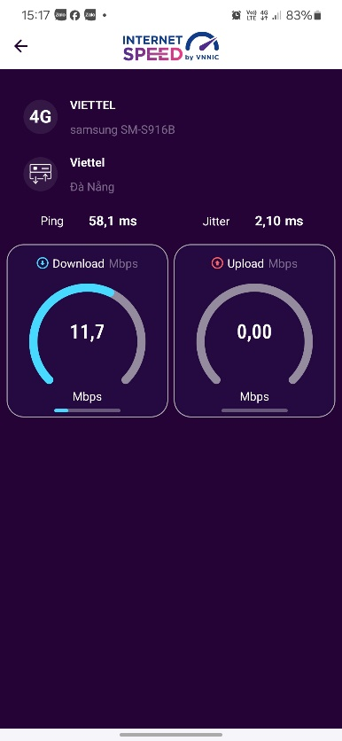  Hình 2 | 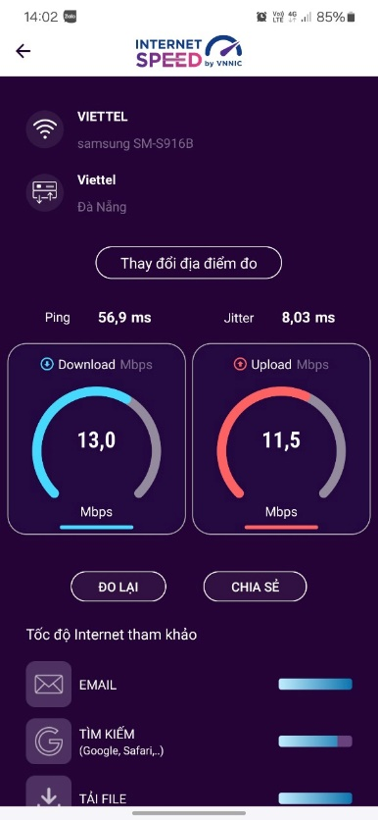  Hình 3
Ghi chú:
- Nếu ứng dụng không hiển thị kết quả đo như hình 3, người dùng cần kiểm tra lại điện thoại theo mục 2.1. Trước khi thực hiện đo.
- Nếu đã kiểm tra nhưng vẫn không có kết quả đo, người dùng vẫn ghi nhận kết quả đã thực hiện là: Download = 0; Upload = 0.

3. Ghi lại kết quả đo:
Người dùng sử dụng chức năng xem lại lịch sử đo của ứng dụng để ghi lại đầy đủ các thông tin giá trị kết quả đo vào phiếu (theo mẫu kèm theo), bao gồm:
Lịch sử đo | Kết quả cần ghi lại | Kết quả chưa có tọa độ
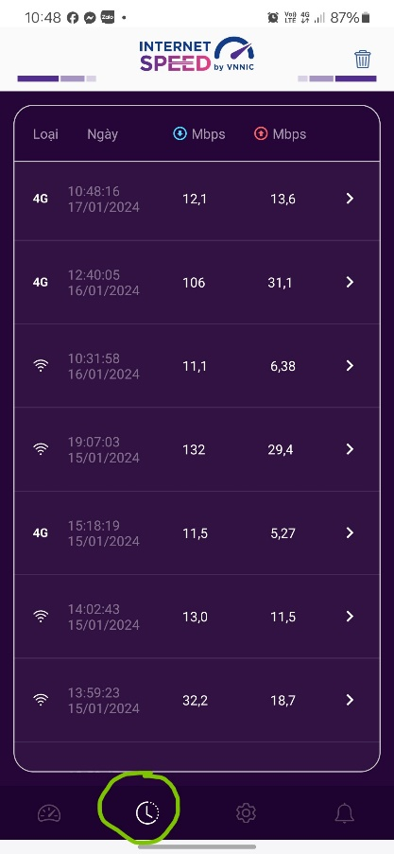  Hình 1 | 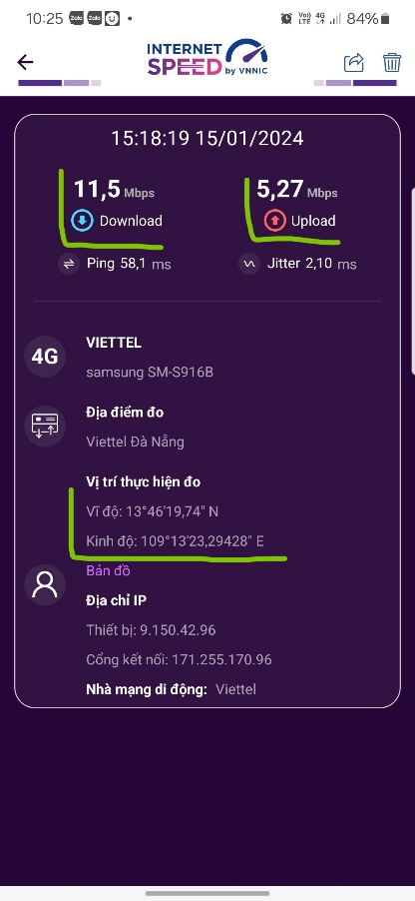  Hình 2 | 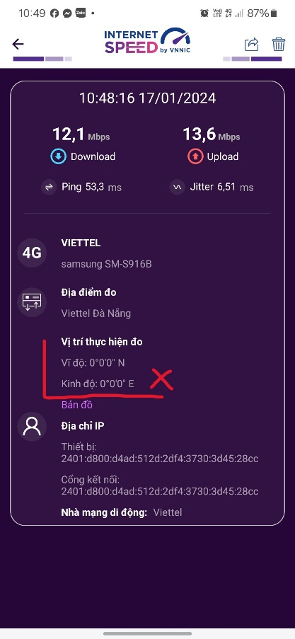  Hình 3

KẾT QUẢ ĐO CHẤT LƯỢNG MẠNG BĂNG RỘNG DI ĐỘNG
Tháng:…………, xã/ phường/ thị trấn:……………………..
Stt | Tên thôn/ khu phố | Tên cụm dân cư/ khu dân cư | Vĩ độ | Kinh độ | Tốc độ tải xuống  (Download Mbps) | Tốc độ tải lên  (Upload Mbps) | Mạng Viễn thông được đo | Tổng số người dân sinh sống
A | B | C | D | E | F | G | H | I
1 | Khu phố 5 | Tổ 32 | 13⁰46’19,74’’ | 109⁰13’23,29428’’ | 112 | 38 | Viettel | 330
 |  |  |  |  | 54 | 17 | Vinaphone
 |  |  |  |  | 39 | 25 | Mobifone
2 | Thôn 1 | Đồng nhà mười | 13⁰46’19,74’’ | 109⁰13’23,29428’’ | 34 | 17 |  | 114

